**全面深化改革开放，为中国式现代化持续注入强劲动力**

习近平

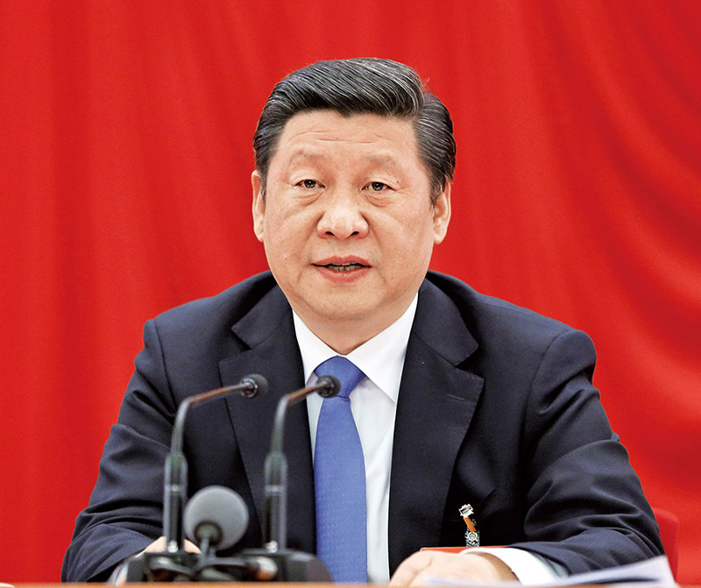

中国共产党第十八届中央委员会第三次全体会议，于2013年11月9日至12日在北京举行。全会由中央政治局主持，中央委员会总书记习近平作重要讲话。新华社记者兰红光 摄

**一**

改革开放是决定当代中国命运的关键一招，也是决定实现“两个一百年”奋斗目标、实现中华民族伟大复兴的关键一招。我们现在的关键一招还是改革开放。实践发展永无止境，解放思想永无止境，改革开放也永无止境，停顿和倒退没有出路。现在，推进改革矛盾多、难度大，但不改不行。我们要拿出勇气，坚持改革开放正确方向，敢于啃硬骨头，敢于涉险滩，既勇于冲破思想观念的障碍、又勇于突破利益固化的藩篱，做到改革不停顿、开放不止步。

（2012年12月7日至11日在广东考察工作时的讲话）

**二**

改革开放是一场深刻革命，必须坚持正确方向，沿着正确道路推进。方向决定道路，道路决定命运。我国改革开放之所以能取得巨大成功，关键是我们把党的基本路线作为党和国家的生命线，始终坚持把以经济建设为中心同四项基本原则、改革开放这两个基本点统一于中国特色社会主义伟大实践，既不走封闭僵化的老路，也不走改旗易帜的邪路。改革开放必须勇于解放思想，但解放思想是有方向、有立场、有原则的，因而改革开放也是有方向、有立场、有原则的。有的人把改革开放定义为往西方“普世价值”、西方政治制度的方向改，否则就是不改革开放。这是曲解我们的改革开放。不能笼统地说中国改革在某个方面滞后。在某些方面、某个时期，快一点、慢一点是有的，但总体上不存在中国改革哪些方面改了，哪些方面没有改。问题的实质是改什么、不改什么，有些不能改的，再过多长时间也是不改。我们不能邯郸学步。世界在发展，社会在进步，不实行改革开放死路一条，搞否定社会主义方向的“改革开放”也是死路一条。在方向问题上，我们头脑必须十分清醒。我们的方向就是不断推动社会主义制度自我完善和发展，而不是对社会主义制度改弦易张。我们要坚持四项基本原则这个立国之本，既以四项基本原则保证改革开放的正确方向，又通过改革开放赋予四项基本原则新的时代内涵，排除各种干扰，坚定不移走中国特色社会主义道路。

（2012年12月31日在十八届中央政治局第二次集体学习时的讲话）

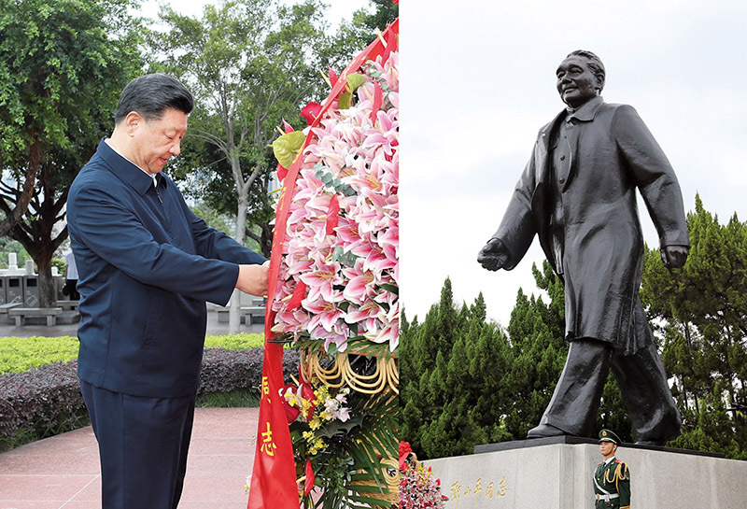

2020年10月14日，深圳经济特区建立40周年庆祝大会在广东省深圳市隆重举行。中共中央总书记、国家主席、中央军委主席习近平在会上发表重要讲话。这是当天下午，习近平来到莲花山公园，向邓小平同志铜像敬献花篮。新华社记者王晔 摄

**三**

坚持把完善和发展中国特色社会主义制度，推进国家治理体系和治理能力现代化作为全面深化改革的总目标。邓小平同志在1992年提出，再有30年的时间，我们才会在各方面形成一整套更加成熟更加定型的制度。这次全会在邓小平同志战略思想的基础上，提出要推进国家治理体系和治理能力现代化。这是完善和发展中国特色社会主义制度的必然要求，是实现社会主义现代化的应有之义。我们之所以决定这次三中全会研究全面深化改革问题，不是推进一个领域改革，也不是推进几个领域改革，而是推进所有领域改革，就是从国家治理体系和治理能力的总体角度考虑的。

（2013年11月12日在党的十八届三中全会第二次全体会议上的讲话）

**四**

人民是历史的创造者，是我们的力量源泉。改革开放之所以得到广大人民群众衷心拥护和积极参与，最根本的原因在于我们一开始就使改革开放事业深深扎根于人民群众之中。全会决定归纳了改革开放积累的宝贵经验，其中很重要的一条就是强调必须坚持以人为本，尊重人民主体地位，发挥群众首创精神，紧紧依靠人民推动改革。没有人民支持和参与，任何改革都不可能取得成功。无论遇到任何困难和挑战，只要有人民支持和参与，就没有克服不了的困难，就没有越不过的坎。我们要贯彻党的群众路线，与人民心心相印、与人民同甘共苦、与人民团结奋斗。

推进任何一项重大改革，都要站在人民立场上把握和处理好涉及改革的重大问题，都要从人民利益出发谋划改革思路、制定改革举措。汉代王符说：“大鹏之动，非一羽之轻也；骐骥之速，非一足之力也。”就是说，大鹏冲天飞翔，不是靠一根羽毛的轻盈；骏马急速奔跑，不是靠一只脚的力量。中国要飞得高、跑得快，就得依靠13亿人民的力量。

在全面深化改革进程中，遇到关系复杂、难以权衡的利益问题，要认真想一想群众实际情况究竟怎样？群众到底在期待什么？群众利益如何保障？群众对我们的改革是否满意？提高改革决策的科学性，很重要的一条就是要广泛听取群众意见和建议，及时总结群众创造的新鲜经验，充分调动群众推进改革的积极性、主动性、创造性，把最广大人民智慧和力量凝聚到改革上来，同人民一道把改革推向前进。

（2013年11月12日在党的十八届三中全会第二次全体会议上的讲话）

**五**

坚持和发展中国特色社会主义，必须不断适应社会生产力发展调整生产关系，不断适应经济基础发展完善上层建筑。改革开放35年来，我国经济社会发展取得了重大成就，根本原因就是我们通过不断调整生产关系激发了社会生产力发展活力，通过不断完善上层建筑适应了经济基础发展要求。我们进行经济体制改革，进行政治体制、文化体制、社会体制、生态文明体制和党的建设制度改革，都是出于这个目的。

我们提出进行全面深化改革，就是要适应我国社会基本矛盾运动的变化来推进社会发展。社会基本矛盾总是不断发展的，所以调整生产关系、完善上层建筑需要相应地不断进行下去。我讲过，实践发展永无止境，解放思想永无止境，改革开放也永无止境，改革开放只有进行时、没有完成时。这是历史唯物主义态度。

（2013年12月3日在十八届中央政治局第十一次集体学习时的讲话）

**六**

我们在考虑这次三中全会议题时，就提出要制定一个全面深化改革的方案，而不是只讲经济体制改革，或者只讲经济体制和社会体制改革。这样考虑，是因为要解决我们面临的突出矛盾和问题，仅仅依靠单个领域、单个层次的改革难以奏效，必须加强顶层设计、整体谋划，增强各项改革的关联性、系统性、协同性。只有既解决好生产关系中不适应的问题，又解决好上层建筑中不适应的问题，这样才能产生综合效应。

同时，我们也突出强调了要以经济建设为中心、发挥经济体制改革牵引作用。这就是说，要把握住我国现阶段社会基本矛盾的主要方面，重点是发展。只有紧紧围绕发展这个第一要务来部署各方面改革，以解放和发展社会生产力为改革提供强大牵引，才能更好推动生产关系与生产力、上层建筑与经济基础相适应。我国改革开放以来的实践充分证明，紧紧扭住解放和发展社会生产力，就能为其他各方面改革提供强大推动，影响其他各个方面改革相应推进。

（2013年12月3日在十八届中央政治局第十一次集体学习时的讲话）

**七**

在中国这样一个拥有13亿多人口的国家深化改革，绝非易事。中国改革经过30多年，已进入深水区，可以说，容易的、皆大欢喜的改革已经完成了，好吃的肉都吃掉了，剩下的都是难啃的硬骨头。这就要求我们胆子要大、步子要稳。胆子要大，就是改革再难也要向前推进，敢于担当，敢于啃硬骨头，敢于涉险滩。步子要稳，就是方向一定要准，行驶一定要稳，尤其是不能犯颠覆性错误。

（2014年2月7日在接受俄罗斯电视台专访时的答问）

**八**

我们推进国家治理体系和治理能力现代化，要往什么方向走呢？这是一个带有根本性的问题，必须回答好。考虑这个问题，必须完整理解和把握全面深化改革的总目标，这是两句话组成的一个整体，即完善和发展中国特色社会主义制度、推进国家治理体系和治理能力现代化。这里面有一个前一句和后一句的关系问题。前一句，规定了根本方向，我们的方向就是中国特色社会主义道路，而不是其他什么道路。也就是我经常说的，我们要坚定不移走中国特色社会主义道路，既不走封闭僵化的老路，也不走改旗易帜的邪路。后一句，规定了在根本方向指引下完善和发展中国特色社会主义制度的鲜明指向。两句话都讲，才是完整的。只讲第二句，不讲第一句，那是不完整、不全面的。

（2014年2月17日在省部级主要领导干部学习贯彻十八届三中全会精神全面深化改革专题研讨班上的讲话）

**九**

各地区各部门要牢固树立全局意识、责任意识，把抓改革作为一项重大政治责任，坚定改革决心和信心，增强推进改革的思想自觉和行动自觉，既当改革促进派、又当改革实干家，以钉钉子精神抓好改革落实，扭住关键、精准发力，敢于啃硬骨头，盯着抓、反复抓，直到抓出成效。

（2016年2月23日在中央全面深化改革领导小组第二十一次会议上的讲话）

**十**

坚持全面深化改革。只有社会主义才能救中国，只有改革开放才能发展中国、发展社会主义、发展马克思主义。必须坚持和完善中国特色社会主义制度，不断推进国家治理体系和治理能力现代化，坚决破除一切不合时宜的思想观念和体制机制弊端，突破利益固化的藩篱，吸收人类文明有益成果，构建系统完备、科学规范、运行有效的制度体系，充分发挥我国社会主义制度优越性。

（2017年10月18日在中国共产党第十九次全国代表大会上的报告）

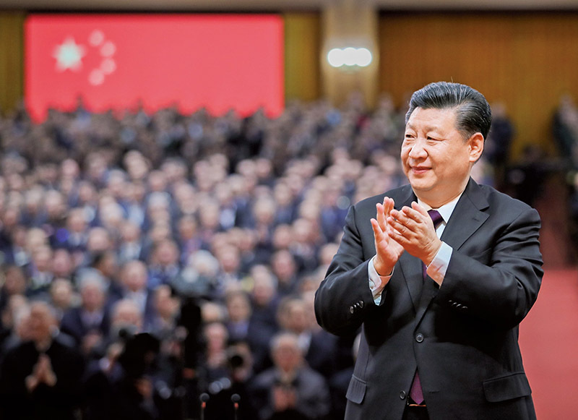

2018年12月18日，庆祝改革开放40周年大会在北京人民大会堂隆重举行。中共中央总书记、国家主席、中央军委主席习近平在大会上发表重要讲话。这是习近平鼓掌向受表彰人员表示祝贺。新华社记者谢环驰 摄

**十一**

中国人民具有伟大梦想精神，中华民族充满变革和开放精神。几千年前，中华民族的先民们就秉持“周虽旧邦，其命维新”的精神，开启了缔造中华文明的伟大实践。自古以来，中国大地上发生了无数变法变革图强运动，留下了“治世不一道，便国不法古”等豪迈宣言。自古以来，中华民族就以“天下大同”、“协和万邦”的宽广胸怀，自信而又大度地开展同域外民族交往和文化交流，曾经谱写了万里驼铃万里波的浩浩丝路长歌，也曾经创造了万国衣冠会长安的盛唐气象。正是这种“天行健，君子以自强不息”、“地势坤，君子以厚德载物”的变革和开放精神，使中华文明成为人类历史上唯一一个绵延5000多年至今未曾中断的灿烂文明。以数千年大历史观之，变革和开放总体上是中国的历史常态。中华民族以改革开放的姿态继续走向未来，有着深远的历史渊源、深厚的文化根基。

（2018年12月18日在庆祝改革开放40周年大会上的讲话）

**十二**

党的十一届三中全会是划时代的，开启了改革开放和社会主义现代化建设历史新时期。党的十八届三中全会也是划时代的，开启了全面深化改革、系统整体设计推进改革的新时代，开创了我国改革开放全新局面。我们以前所未有的决心和力度推进全面深化改革，啃下了不少硬骨头，闯过了不少急流险滩，改革全面发力、多点突破、纵深推进，主要领域改革主体框架基本确立，有力推进了各项事业发展。

（2019年7月5日在深化党和国家机构改革总结会议上的讲话）

**十三**

新时代改革开放具有许多新的内涵和特点，其中很重要的一点就是制度建设分量更重，改革更多面对的是深层次体制机制问题，对改革顶层设计的要求更高，对改革的系统性、整体性、协同性要求更强，相应地建章立制、构建体系的任务更重。新时代谋划全面深化改革，必须以坚持和完善中国特色社会主义制度、推进国家治理体系和治理能力现代化为主轴，深刻把握我国发展要求和时代潮流，把制度建设和治理能力建设摆到更加突出的位置，继续深化各领域各方面体制机制改革，推动各方面制度更加成熟更加定型，推进国家治理体系和治理能力现代化。

（2019年10月28日《关于〈中共中央关于坚持和完善中国特色社会主义制度、推进国家治理体系和治理能力现代化若干重大问题的决定〉的说明》）

**十四**

党的十八届三中全会以来，党中央以前所未有的决心和力度冲破思想观念的束缚，突破利益固化的藩篱，坚决破除各方面体制机制弊端，积极应对外部环境变化带来的风险挑战，开启了气势如虹、波澜壮阔的改革进程。党的十八届三中全会确定的目标任务全面推进，各领域基础性制度框架基本确立，许多领域实现历史性变革、系统性重塑、整体性重构，为推动形成系统完备、科学规范、运行有效的制度体系，使各方面制度更加成熟更加定型奠定了坚实基础，全面深化改革取得历史性伟大成就。要坚定改革信心，汇聚改革合力，再接再厉，锐意进取，推动新发展阶段改革取得更大突破、展现更大作为。

回顾这些年改革工作，我们提出的一系列创新理论、采取的一系列重大举措、取得的一系列重大突破，都是革命性的，开创了以改革开放推动党和国家各项事业取得历史性成就、发生历史性变革的新局面。

（2020年12月30日在中央全面深化改革委员会第十七次会议上的讲话）

**十五**

坚持深化改革开放。深入推进改革创新，坚定不移扩大开放，着力破解深层次体制机制障碍，不断彰显中国特色社会主义制度优势，不断增强社会主义现代化建设的动力和活力，把我国制度优势更好转化为国家治理效能。

（2022年10月16日在中国共产党第二十次全国代表大会上的报告）

**十六**

要用好改革这个关键一招，坚持社会主义市场经济改革方向，加强改革系统集成、协同高效，巩固和深化解决体制性障碍、机制性梗阻、创新性政策方面的改革成果，在重要领域和关键环节取得新突破。

（2022年10月23日在党的二十届一中全会上的讲话）

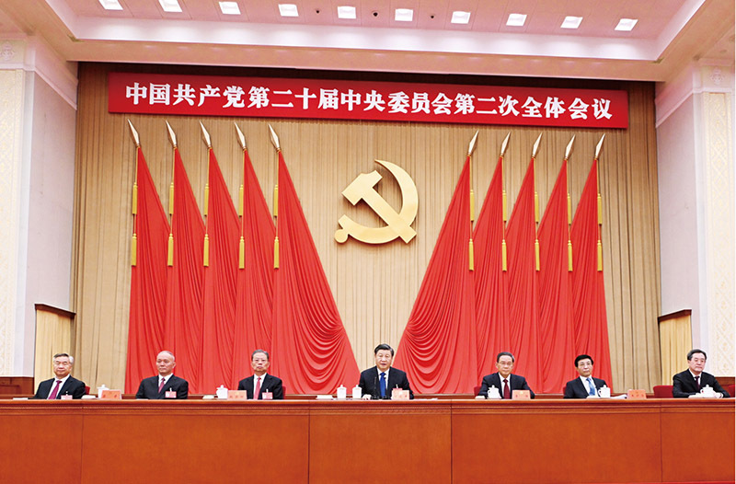

中国共产党第二十届中央委员会第二次全体会议，于2023年2月26日至28日在北京举行。这是习近平、李强、赵乐际、王沪宁、蔡奇、丁薛祥、李希等在主席台上。新华社记者谢环驰 摄

**十七**

党的二十大提出了一系列重大改革举措，这是党中央对新时代新征程全面深化改革作出的重大战略部署。要紧紧围绕全面建设社会主义现代化国家的目标，推出一批战略性、创造性、引领性改革，加强改革系统集成、协同高效，在重要领域和关键环节取得新突破。要坚持和完善社会主义基本经济制度，进一步深化国资国企改革，提高国企竞争力；优化民营企业发展环境，提升民营经济发展信心，促进民营企业发展壮大。完善中国特色现代企业制度，建设高标准市场体系，健全宏观经济治理体系，充分发挥市场在资源配置中的决定性作用和更好发挥政府作用。加强和完善现代金融监管，强化金融稳定保障体系，依法规范和引导资本健康发展。推动高水平对外开放，稳步扩大规则、规制、管理、标准等制度型开放，高质量推进共建“一带一路”。在重点推进经济体制改革的同时，要统筹谋划好教育科技人才、政治、法治、文化、社会、生态、国家安全和党的建设领域的改革。注重完善改革落实机制，推动改革举措落地见效，不断彰显中国特色社会主义制度优势，不断增强社会主义现代化建设的动力和活力，把我国制度优势更好转化为国家治理效能。

（2023年2月28日在党的二十届二中全会第二次全体会议上的讲话）

**十八**

今年是全面贯彻党的二十大精神的开局之年，也是改革开放45周年和党的十八届三中全会召开10周年。实现新时代新征程的目标任务，要把全面深化改革作为推进中国式现代化的根本动力，作为稳大局、应变局、开新局的重要抓手，把准方向、守正创新、真抓实干，在新征程上谱写改革开放新篇章。

（2023年4月21日在二十届中央全面深化改革委员会第一次会议上的讲话）

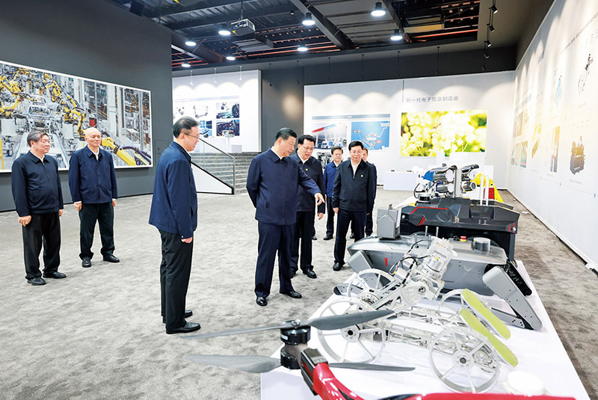

2024年4月22日至24日，中共中央总书记、国家主席、中央军委主席习近平在重庆考察。这是22日下午，习近平参观重庆科技创新和产业发展成果展示。新华社记者王晔 摄

**十九**

要进一步深化改革开放。改革开放是当代中国大踏步赶上时代的重要法宝，是决定中国式现代化成败的关键一招。推进中国式现代化，必须进一步全面深化改革开放，不断解放和发展社会生产力、解放和增强社会活力。我们要顺应时代发展新趋势、实践发展新要求、人民群众新期待，以改革到底的坚强决心，动真格、敢碰硬，精准发力、协同发力、持续发力，坚决破除一切制约中国式现代化顺利推进的体制机制障碍。要深化经济体制改革，充分发挥市场在资源配置中的决定性作用，更好发挥政府作用，加快构建新发展格局，构建全国统一大市场，健全宏观经济治理体系，激发各类经营主体活力，加快形成有利于高质量发展的体制机制。要深化科技体制改革，发挥新型举国体制优势，强化国家战略科技力量，强化企业科技创新主体地位，优化配置创新资源，努力突破关键核心技术，推动实现高水平科技自立自强。要协同推进文化体制、社会体制、生态文明体制等各领域改革，全方位为中国式现代化源源不断注入新的动力。

（2023年12月26日在纪念毛泽东同志诞辰130周年座谈会上的讲话）

**二十**

生产关系必须与生产力发展要求相适应。发展新质生产力，必须进一步全面深化改革，形成与之相适应的新型生产关系。新质生产力既需要政府超前规划引导、科学政策支持，也需要市场机制调节、企业等微观主体不断创新，是政府“有形之手”和市场“无形之手”共同培育和驱动形成的。因此，要深化经济体制、科技体制等改革，着力打通束缚新质生产力发展的堵点卡点，建立高标准市场体系，创新生产要素配置方式，让各类先进优质生产要素向发展新质生产力顺畅流动。同时，要扩大高水平对外开放，为发展新质生产力营造良好国际环境。

（2024年1月31日在二十届中央政治局第十一次集体学习时的讲话）

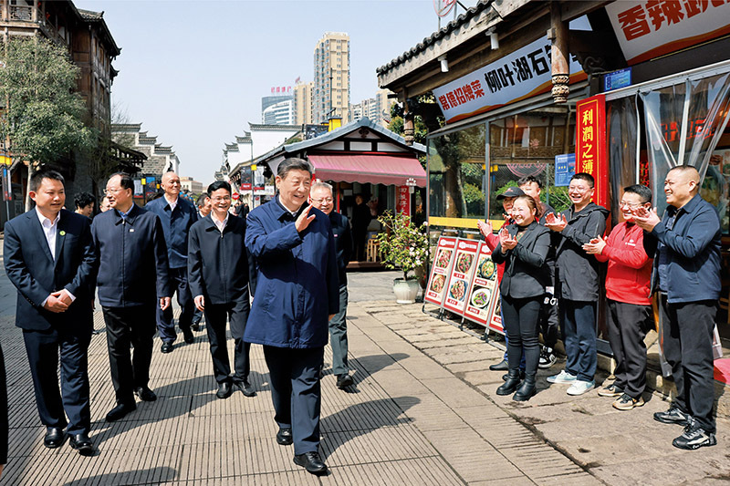

2024年3月18日至21日，中共中央总书记、国家主席、中央军委主席习近平在湖南考察。这是19日上午，习近平在常德河街考察时，同店主和游客亲切交流。新华社记者王晔 摄

**二十一**

全面深化改革开放，持续增强发展的内生动力和活力。要谋划进一步全面深化改革重大举措，为推动高质量发展、推进中国式现代化持续注入强劲动力。要围绕构建高水平社会主义市场经济体制，深化要素市场化改革，建设高标准市场体系，加快完善产权保护、市场准入、公平竞争、社会信用等市场经济基础制度。要不断完善落实“两个毫不动摇”的体制机制，有效破除制约民营企业公平参与市场竞争的障碍，支持民营经济和民营企业发展壮大，激发各类经营主体的内生动力和创新活力。要深化科技体制、教育体制、人才体制等改革，着力打通束缚新质生产力发展的堵点卡点。要加大制度型开放力度，持续建设市场化、法治化、国际化一流营商环境，塑造更高水平开放型经济新优势。

（2024年3月5日在参加十四届全国人大二次会议江苏代表团审议时的讲话）

**二十二**

进一步全面深化改革要突出问题导向，着力解决制约构建新发展格局和推动高质量发展的卡点堵点问题、发展环境和民生领域的痛点难点问题、有悖社会公平正义的焦点热点问题，有效防范化解重大风险，不断为经济社会发展增动力、添活力。

（2024年3月21日在湖南考察时的讲话）

※这是习近平总书记2012年12月至2024年3月期间有关全面深化改革开放，为中国式现代化持续注入强劲动力重要论述的节录。

责任编辑：林雁雯